№ п/п | Наименование товара | Ед. изм. | Кол-во | Технические, функциональные характеристики
 |  |  |  | Показатель (наименование комплектующего, технического параметра и т.п.) |  | Описание, значение
1. | Детский игровой комплекс №22  ИД-22  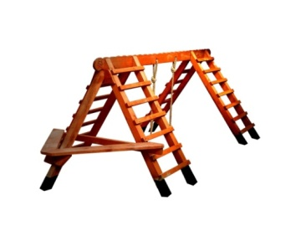 | Шт. | 1
 |  |  |  | Высота (мм) |  | 1700
 |  |  |  | Длина (мм) |  | 3900
 |  |  |  | Ширина (мм) |  | 1900
 |  |  |  | Применяемые материалы
 |  |  |  | Опорный столб | В кол-ве 1шт., выполнен из бруса сосновых пород естественной влажности размером 100*100мм. Нижняя часть столба покрыта битумной мастикой с последующим бетонированием
 |  |  |  | Наклонный лаз | В кол-ве 4шт., выполнен из бруса сосновых пород естественной влажности размером 100*100мм в кол-ве 2шт и деревянных перекладин в кол-ве 7 шт.
 |  |  |  | Скамья | В кол-ве 2 шт., выполнена из доски сосновых пород естественной влажности с покрытием антисептиком "Акватекс"
 |  |  |  | Перекладина | В кол-ве 1 шт., выполнена из доски сосновых пород естественной влажности с двумя отверстиями для каната
 |  |  |  | Канат | В кол-ве 2шт.
 |  |  |  | Материалы | Деревянный брус и доска сосновых парод естественной влажности тщательно отшлифован со всех сторон и покрыты в заводских условиях антисептиком "Акватекс",  саморезы по дереву. ГОСТ Р 52169-2012

